Если суд при рассмотрении дела о лишении родительских прав обнаружит в действиях родителей или одного из них признаки преступления, он сообщает об этом прокурору для решения вопроса о возбуждении уголовного дела.

**Последствия лишения родительских прав**

Родители, лишенные родительских прав, теряют все права, основанные на факте родства с ребенком, в отношении которого они были лишены родительских прав, в том числе и право на **получение содержания от него, право на пенсионное обеспечение после смерти ребенка и право наследования по закону,** а также родитель, лишенный родительских

прав, не может быть опекуном, попечителем или усыновителем.

**Лишение родительских прав не освобождает родителей от обязанностей по содержанию детей.**

За дополнительной информацией можно обратиться в

**Радунский социально-педагогический центр Вороновского района по адресу: *г.п. Радунь, ул. Советская, 108 (левое крыло здания школы-интерната)***

**Педагог-психолог:**

***Эйсмунт А.Б.***

**Педагоги социальные:**

*Головня А.И., Валицкая Л.И.*

**Юрисконсульт:**

*Винцкевич В.С.*

Нам можно позвонить:

***8(01594)23-6-32, 24-1-72***

**Обращение может быть анонимным!**



УО «Радунский государственный социально-педагогический центр Вороновского района»

**О лишении родительских прав**

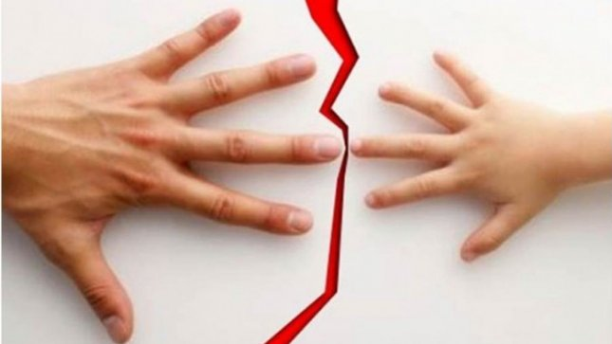

**(информация для родителей)**

**Лишение родительских прав** —это законодательная мера, направленная на охрану прав детей, воспитывающихся в семьях, защиту их от жестокого обращения со стороны родителей, их вредного влияния (например, родители являются хроническими алкоголиками, наркоманами) или уклоняются от обязанностей по воспитанию.

**Основания для лишения родительских прав**

Родители или один из них могут быть лишены родительских прав, в отношении несовершеннолетнего, если будет **установлено, что:**

* они уклоняются от воспитания и (или) содержания ребенка;
* они злоупотребляют родительскими правами и (или) жестоко обращаются с ребенком;
* они ведут аморальный образ жизни, что оказывает вредное воздействие на ребенка;
* они отказались от ребенка и подали письменное заявление о согласии на усыновление при их раздельном проживании с ребенком;
* в течение шестимесячного срока после отобрания у них ребенка по решению комиссии по делам несовершеннолетних районного, городского исполнительного комитета, местной администрации района в городе по месту нахождения ребенка не отпали причины, послужившие основанием для отобрания у них ребенка.

**Лица, имеющие права предъявить иск о лишении родительских прав:**

* один из родителей;
* опекун, попечитель ребенка;
* прокурор;
* орган опеки и попечительства;
* комиссия по делам несовершеннолетних районного, городского исполнительного комитета, местной администрации района в городе;
* инспекция по делам несовершеннолетних;
* иные органы, уполномоченные законодательством Республики Беларусь осуществлять защиту прав и законных интересов несовершеннолетних.



**Порядок возбуждения и рассмотрения дела о лишении родительских прав**

Рассмотрение дела о лишение родительских прав производится только в судебном порядке, с обязательным участием прокурора и представителя органа опеки и попечительства.

Иск о лишении родителей (единственного родителя) родительских прав в случае, отобрания ребенка по решению комиссии по делам несовершеннолетних районного, городского исполнительного комитета, местной администрации района в городе, предъявляется по месту жительства (нахождения) ребенка **управлением (отделом) образования районного, городского исполнительного комитета, местной администрации района в городе или учреждением**, в котором находится ребенок, не позднее **четырнадцати** рабочих дней после принятия соответствующего решения комиссией по делам несовершеннолетних районного, городского исполнительного комитета, местной администрации района в городе.